МИНИСТЕРСТВО ОБРАЗОВАНИЯ И НАУКИ РОССИЙСКОЙ ФЕДЕРАЦИИ

ФЕДЕРАЛЬНОЕ ГОСУДАРСТВЕННОЕ БЮДЖЕТНОЕ ОБРАЗОВАТЕЛЬНОЕ

УЧРЕЖДЕНИЕ ВЫСШЕГО ОБРАЗОВАНИЯ

«МОСКОВСКИЙ ПОЛИТЕХНИЧЕСКИЙ УНИВЕРСИТЕТ» (МОСКОВСКИЙ ПОЛИТЕХ)

Факультет информационных технологий

Кафедра «СМАРТ-технологии»

**ЛАБОРАТОРНО-ПРАКТИЧЕСКОЕ ЗАДАНИЕ №1**

**По дисциплине: «Нейронные сети в задачах технического зрения и управления:**

Базовые принципы применения нейронных сетей для обработки изображений.

Студент: Сайфудинов Роман Рамезович/_______________/группа 171-311

Преподаватель: Идиатуллов Тимур Тофикович/________________/

Оценка ______________________ Дата: _________________________

**МОСКВА – 2019**

Цель работы:

Разработать алгоритм обработки изображения с использованием простого однослойного перцептрона без обучения.

Задачи:

1. Подготовить файл с массивом цифр 0-9 в виде изображения 2×5 пикселей. Итоговое изображение 20×5 в графическом редакторе в формате bmp (bitmap) в элемент picturebox. Реализовать функцию увеличенного показа изображения символа (цифры) в отдельном picturebox 80×200 по клику на символе. Реализовать функцию вывода параметров пикселей в виде текстового списка значений (По красному каналу).
2. Реализовать функцию расчёта результатов распознавания изображения на базе однослойной нейронной сети с 10 рецепторами и 10 нейронами с линейной функцией активации. Хранение параметров реализовать через массив 10×12 элементов (10 весов на каждый нейрон + накопленный сигнал в нейроне + коэффициент функции активации). Реализовать функцию загрузки параметров из файла формата CSV (для удобства лучше хранить параметры в виде целых чисел [параметр×100]). Также реализовать функцию выгрузки параметров сети в файл формата CSV. При загрузке и выгрузке должна обеспечиваться возможность выбора файла через диалоговые окна.
3. Реализовать функцию вычисления выходных и выходных значений и вывода их в виде результирующих значений с выдачей результатов классификации входного объекта. Должно выводиться сообщение, с какой вероятностью (весом) объект относится к одному из 10 заданных классов – цифр.
4. Вручную подобрать параметры нейронной сети для уверенного распознавания символов. Ввести данные значения в качестве параметров нейронной сети, загружаемой из CSV файла.
5. Реализовать функцию обработки произвольного изображения 20×5, загружаемого из файла (с выбором из диалогового окна). Файлы необходимо подготовить заранее.

### Код программы:

using System;

using System.Collections.Generic;

using System.ComponentModel;

using System.Data;

using System.Drawing;

using System.Linq;

using System.Text;

using System.Threading.Tasks;

using System.Windows.Forms;

using System.Data.OleDb;

using Microsoft.Office.Interop.Excel;

using Rectangle = System.Drawing.Rectangle;

using ExcelDataReader;

using DataTable = System.Data.DataTable;

using System.IO;

namespace Lab1_webs_mod_

{

public partial class Form1 : Form

{

public Form1()

{

InitializeComponent();

}

Bitmap bmp1;

Bitmap small_image;

Graphics image_buffer;

int pos_x;

int[] Sum = new int[10];

int[,] weights = new int[10, 10];

int[] sensors = new int[10];

Bitmap Zoom(Bitmap image, int k)//функция увеличения области битмапа

{

if (k <= 1)

return image;

Bitmap img = new Bitmap(image);

int width = img.Width;

int height = img.Height;

Bitmap zoomImg = new Bitmap(width * k, height * k);

Graphics g = Graphics.FromImage(zoomImg);

for (int i = 0; i < width; i++)

for (int j = 0; j < height; j++)

{

Color color = img.GetPixel(i, j);

g.FillRectangle(new SolidBrush(color), i * k, j * k, k, k);//заполненные прямоугольники

}

return zoomImg;

}

private void button1_Click(object sender, EventArgs e)

{

OpenFileDialog ofd = new OpenFileDialog();

if (ofd.ShowDialog() == DialogResult.OK)

{

bmp1 = new Bitmap(ofd.FileName);

}

pictureBox1.Image = bmp1;

}

//УВЕЛИЧЕННЫЙ ПОКАЗ ЦИФРЫ

private void pictureBox1_MouseDown(object sender, MouseEventArgs e)

{

int pointx;

pos_x = e.Location.X;

if (pos_x > -1 && pos_x <200)

{

pointx = ((pos_x /20) *20);

Rectangle pos_rect = new Rectangle(pointx, 0, 20, 50);

small_image = new Bitmap(20, 50);

image_buffer = Graphics.FromImage(small_image);

image_buffer.DrawImage(bmp1, 0, 0, pos_rect, GraphicsUnit.Pixel);//заносим обрезанное

изобр в битмап

pictureBox2.Image = Zoom(small_image,4);//увеличиваем битмап в 20 раз

}

}

private void button2_Click(object sender, EventArgs e)

{

int k = 0;

List<int> PixelValue = new List<int>();

listBox1.Items.Clear();

for (int y = 0; y < 50; y+=10)

{

for (int x = 0; x < 20; x+=10)

{

Color color = small_image.GetPixel(x, y);

if (color.R == 255 || color.G == 255 || color.B == 255)

{

listBox1.Items.Add(0);

PixelValue.Add(0);

sensors[k] = 0;

}

else

{

listBox1.Items.Add(1);

PixelValue.Add(1);

sensors[k] = 1;

}

k++;

}

}

}

private void button3_Click(object sender, EventArgs e)

{

Random random = new Random();

dataGridView1.Rows.Clear();

for (int col = 0; col < 10; col++)

{

for (int line = 0; line < 10; line++)

{

weights[col, line] = random.Next(-1, 1);

}

dataGridView1.Rows.Add(weights[col, 0], weights[col, 1], weights[col, 2], weights[col, 3],

weights[col, 4], weights[col, 5],

weights[col, 6], weights[col, 7], weights[col, 8], weights[col, 9]);

}

}

private void button4_Click(object sender, EventArgs e)

{

StreamReader sr;

OpenFileDialog datagrid = new OpenFileDialog();

if (datagrid.ShowDialog() == DialogResult.OK)

{

sr = new StreamReader(datagrid.FileName);

using (sr)

{

dataGridView1.Rows.Clear();

for (int col = 0; col < 10; col++)

{

string data = sr.ReadLine();

var nums = data.Split(';');

for (int line = 0; line < 10; line++)

{

weights[col, line] = Convert.ToInt32(nums[line]);

}

dataGridView1.Rows.Add(weights[col, 0], weights[col, 1], weights[col, 2], weights[col, 3],

weights[col, 4], weights[col, 5],

weights[col, 6], weights[col, 7], weights[col, 8], weights[col, 9]);

}

sr.Close();

}

}

}

private void button5_Click(object sender, EventArgs e)

{

using (StreamWriter outfile = new

StreamWriter(@"C:\Users\desgr\source\repos\Lab1(webs_mod)\Random.csv"))

{

for (int col = 0; col < 10; col++)

{

for (int line = 0; line < 10; line++)

{

outfile.Write(dataGridView1.Rows[col].Cells[line].Value);

if (line < dataGridView1.ColumnCount - 1)

outfile.Write(";");

}

outfile.WriteLine();

}

outfile.Close();

}

}

private void button6_Click(object sender, EventArgs e)

{

for (int col = 0; col < 10; col++)

{

for (int line = 0; line < 10; line++)

{

try

{

weights[col,line] = Convert.ToInt32(dataGridView1.Rows[col].Cells[line].Value);

}

catch { MessageBox.Show("Input data grid", "Load", MessageBoxButtons.OK,

MessageBoxIcon.Information); }

}

}

for (int col = 0; col < 10; col++)

{

int ev_sum = 0;

for (int line = 0; line < 10; line++)

{

ev_sum += weights[line,col] * sensors[line];

}

Sum[col] = ev_sum;

}

dataGridView2.Rows.Clear();

dataGridView2.Rows.Add(Sum[0],Sum[1], Sum[2], Sum[3], Sum[4], Sum[5], Sum[6],

Sum[7], Sum[8], Sum[9]);

// dataGridView2.Rows.Add(Sum[0] / 9, Sum[1] / 7, Sum[2] / 8, Sum[3] / 9, Sum[4] / 9, Sum[5] / 9,

Sum[6] / 10,

// Sum[7] / 9, Sum[8] / 9, Sum[9] / 9);

int big_value = -100;

int probable_value = 0;

int k = 0;

int l = 0;

for (int i = 0; i<10;i++)

{

if(Sum[i]>big_value)

{

big_value = Sum[i];

probable_value = i;

}

}

textBox1.Text = probable_value.ToString();

for (int i = 0; i < 10; i++)

{

if (big_value==Sum[i])

{

k++;

}

}

l = 100 / k;

textBox2.Text = l.ToString() + "%";

}

}

}

### Работа Программы:

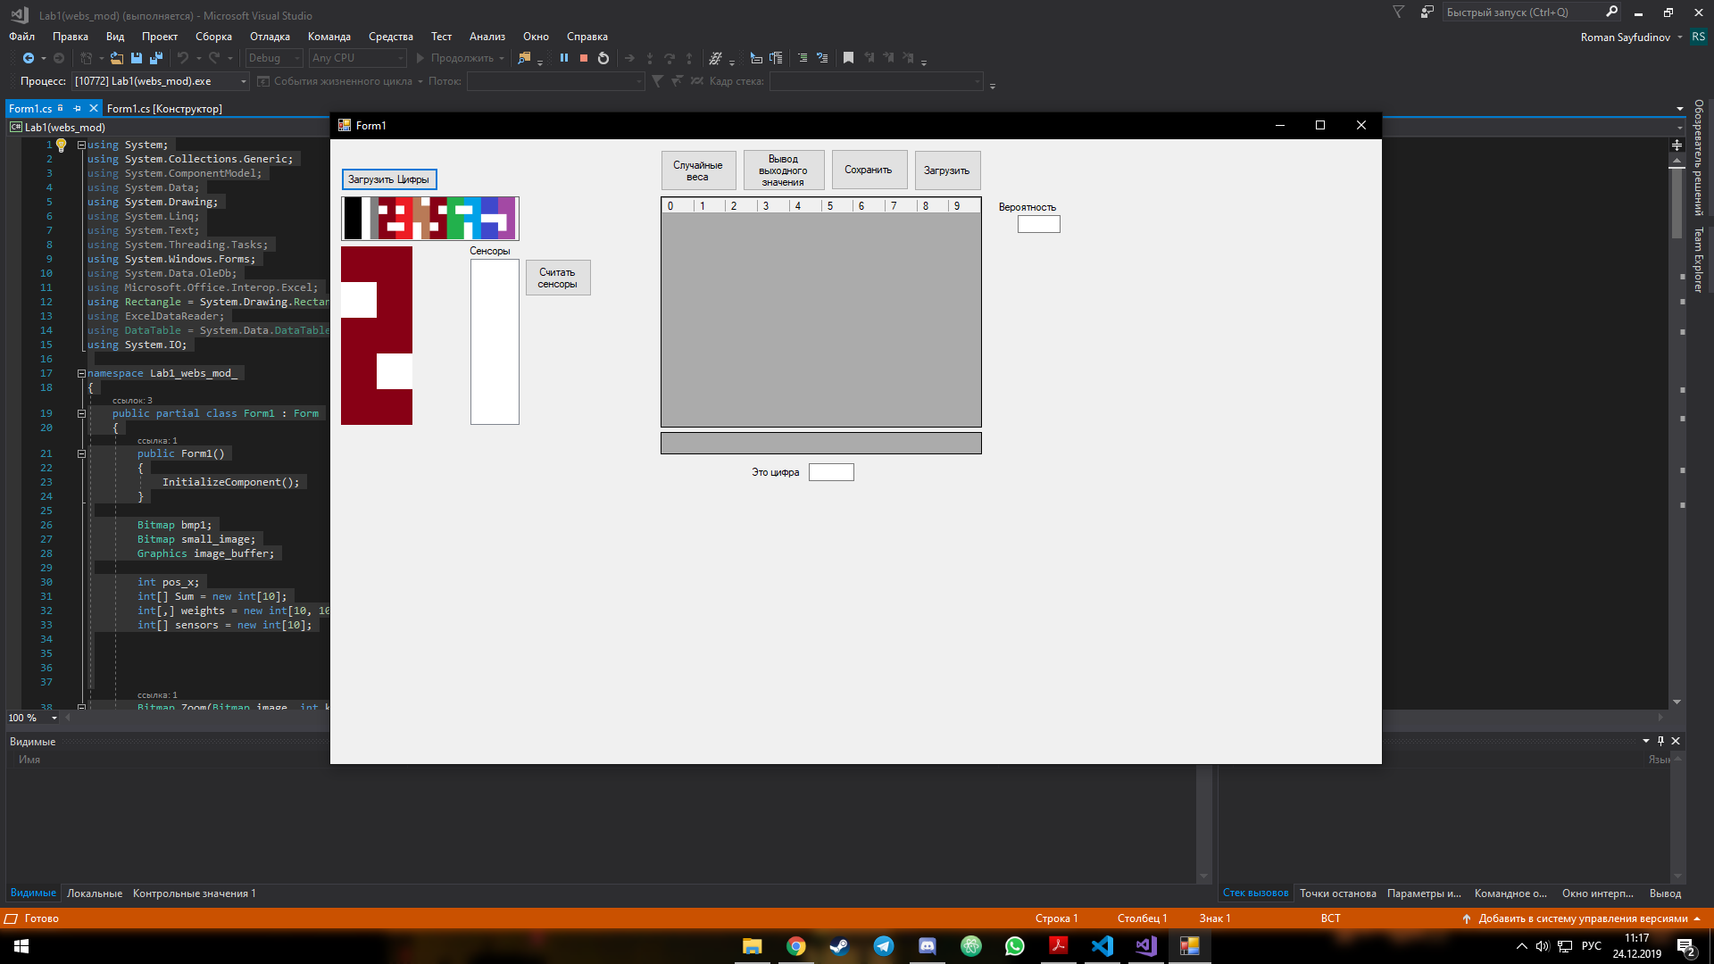

Выбор цифры

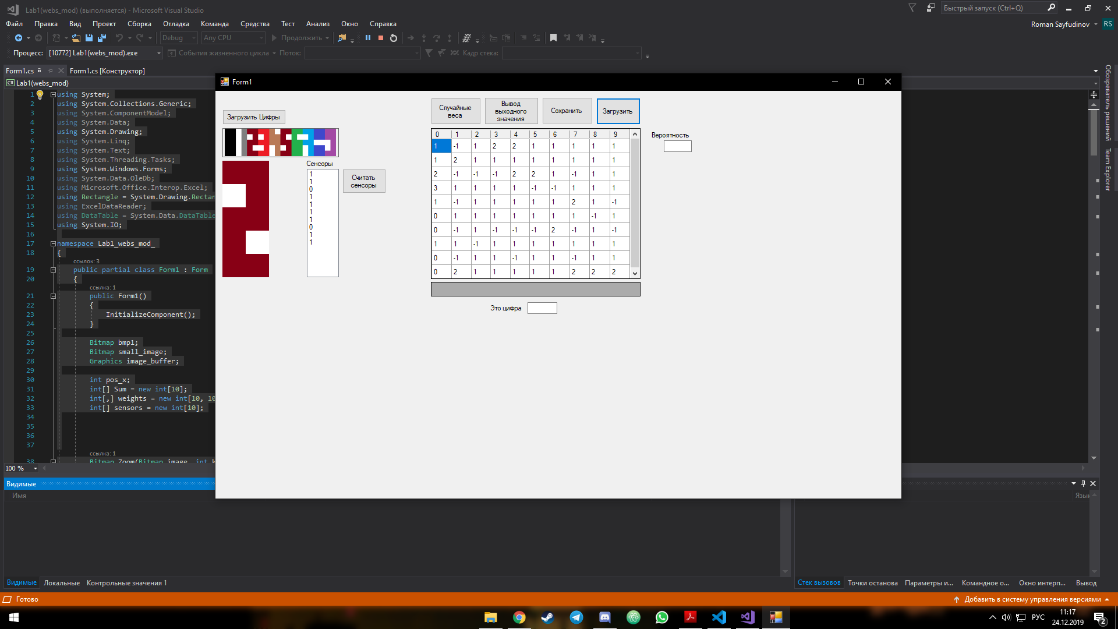

Определение сенсоров и вывод весов

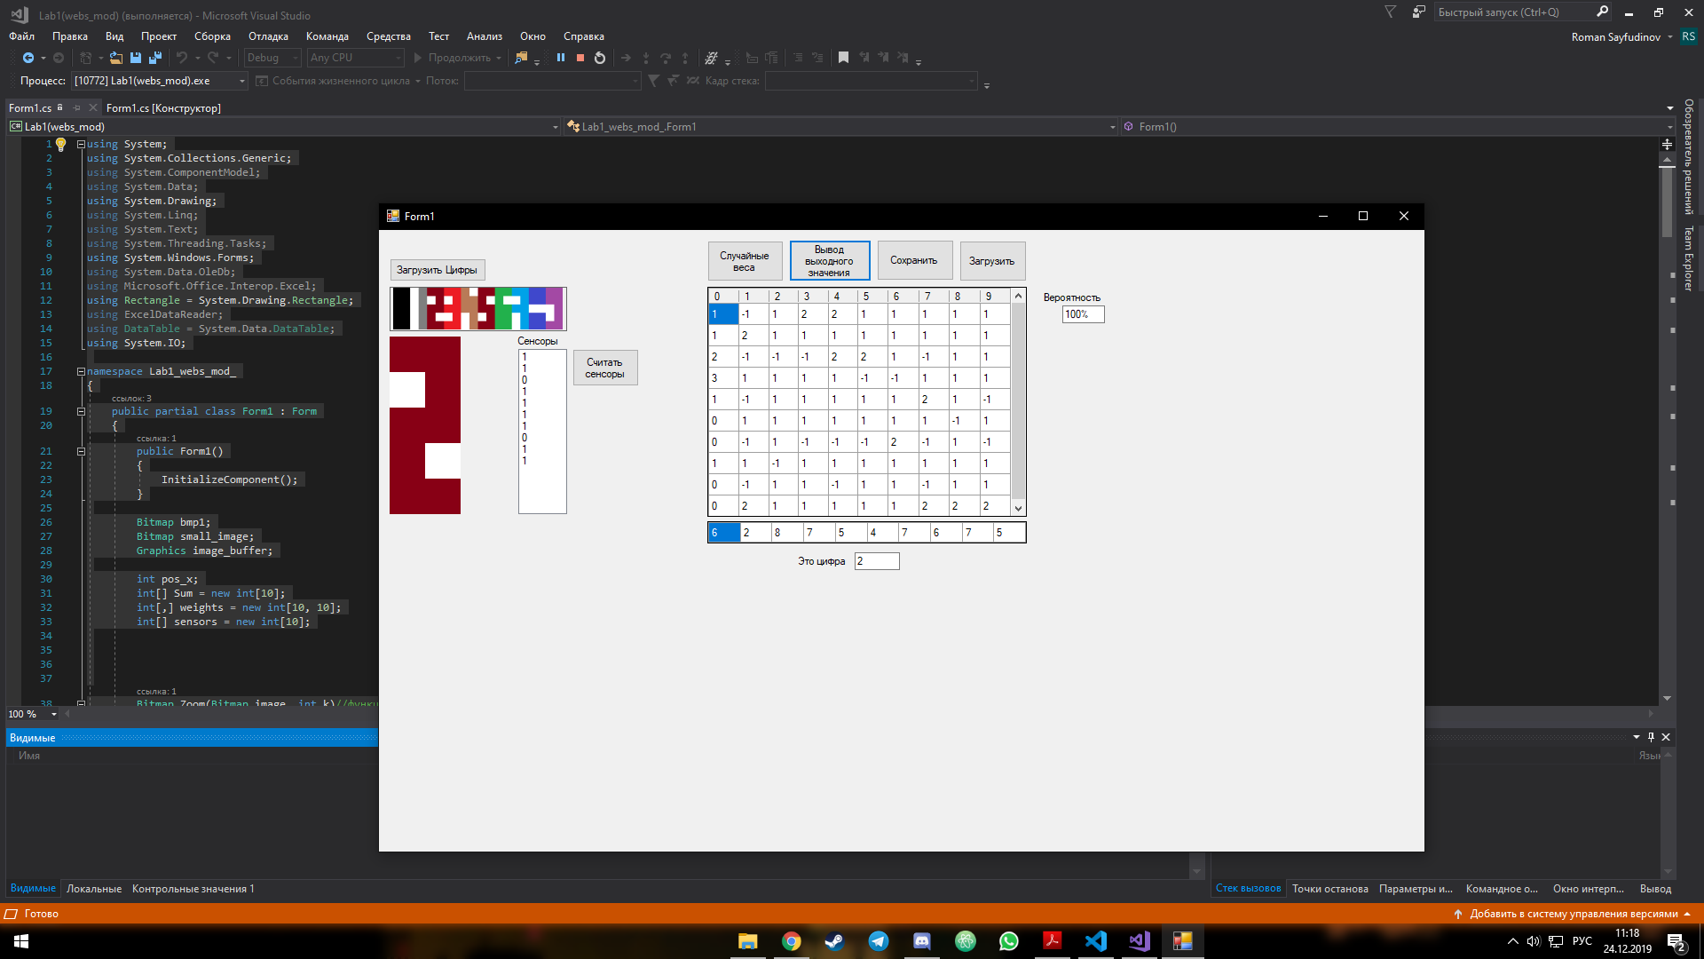

Определение цифры